**Lineare Funktionen y = mx, Geradengleichungen**

In vielen Sachverhalten des täglichen Lebens besteht zwischen **zwei Größen x und y** ein **Zusammenhang,** der sich durch eine **Gleichung der Form y = m · x** darstellen lässt. Man sagt auch, die Größen x und y sind **voneinander abhängig.**

**Definition**: Funktionen mit der **Gleichung y = mx** und D = Q sind **lineare Funktionen** (linear = geradlinig).   
  
Ihre Graphen sind **Geraden durch den Ursprung des Koordinatensystems**; sie heißen daher auch **Ursprungsgeraden**.  
  
Die Gleichung y = mx heißt **Geradengleichung** in **Normalform.**

Beispiele: y = 3x y = x y = $\frac{1}{2}$ x y = –0.1x y = –0,25x y = –2x

Die Funktionsgraphen könnten mit Hilfe einer Wertetabelle gezeichnet werden. Da die Graphen Geraden   
durch den Ursprung sind, genügt aber zum Zeichnen der Ursprung O(0/0) und ein weiterer Punkt. Die  
**x-Koordinate dieses Punktes wählt man selbst, seine y-Koordinate berechnet man mit der Gleichung  
y = mx.** Für eine möglichst genaue Zeichnung sollte der zweite Punkt nicht zu dicht am Ursprung liegen!   
  
Beispiele: Funktion y = 3x ; wähle A(1/…) 🡪 y = 3 · 1 = 3 🡪 A(1/3)  
 Funktion y = $\frac{1}{2}x$; wähle C(4/…) 🡪 y = $\frac{1}{2}$· 4 = 2 🡪 C(4/2)  
 …

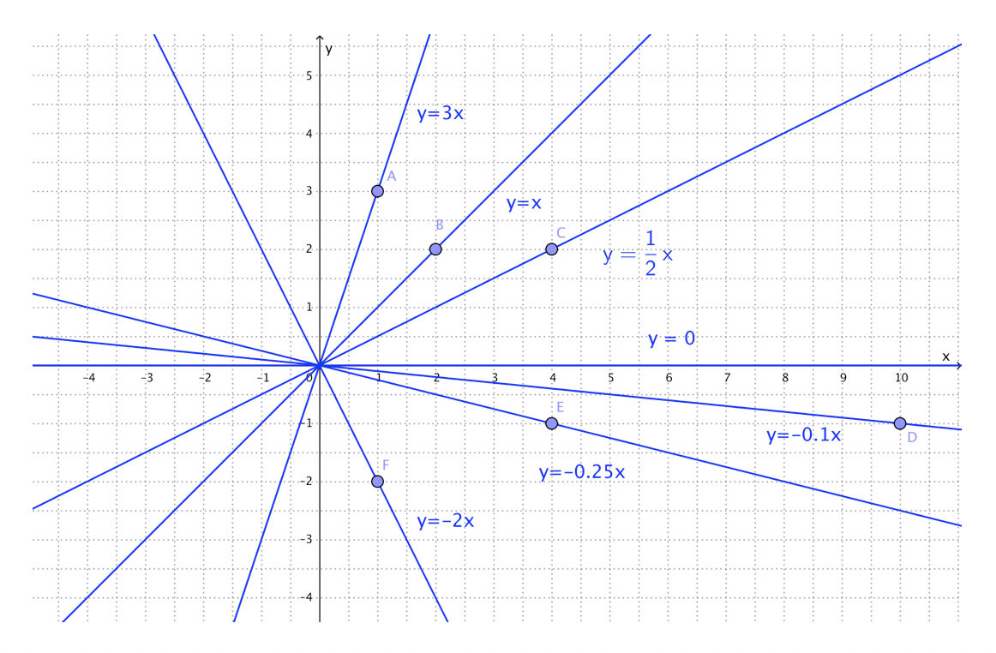

Aus der Zeichnung wird folgender Zusammenhang zwischen der Zahl **m** in der Geradengleichung y = mx und dem **Verlauf der Ursprungsgeraden** deutlich:

|  |  |  |
| --- | --- | --- |
| **m > 0** | Die Gerade verläuft "**steigend**", also **von links unten nach rechts oben** | Die Ursprungsgerade **verläuft durch den I. und III. Quadranten** des Koordinatensystems |
| **m = 0** | Die Gerade verläuft "**waagrecht**" | Die Ursprungsgerade ist **identisch mit der  x-Achse**. Ihre **Gleichung** lautet y = 0·x bzw. **y = 0.** |
| **m < 0** | Die Gerade verläuft "**fallend**". also **von links oben nach rechts unten** | Die Ursprungsgerade v**erläuft durch den II. und IV. Quadranten** des Koordinatensystems |

Außerdem gilt: Je **kleiner (größer)** der **Betrag des Steigungsfaktors m** ist, desto **flacher (steiler)** verläuft die Gerade.